ESCOLA MUNICIPAL DE EDUCAÇÃO BÁSICA ALFREDO GOMES.
DIRETORA: IVÂNIA NORA.
ASSESSORA PEDAGÓGICA: SIMONE ANDRÉA CARL.
ASSESSORA TÉCNICA ADM.: TANIA N. DE ÁVILA.
PROFESSOR: PAULO ANDRÉ KLEIN.
DISCIPLINA: MÚSICA.
CATANDUVAS – SC
ANO 2020 - TURMA: 3º ANO

COMO DESCOBRIMOS O QUE É PAUTA MUSICAL, AGORA VAMOS ENTENDER PARA QUE SERVE A CLAVE DE SOL JUNTO COM A PAUTA MUSICAL.

LEIAM COM ATENÇÃO E COPIEM NO CADERNO.
QUEM REALIZAR IMPRESSÃO PODE COLAR.

QUALQUER DÚVIDA ESTOU À DISPOSIÇÃO.

SEQUÊNCIA DIDÁTICA – MÚSICA – 21/09 A 25/09 - 3º ANO

A clave de sol junto com a pauta musical define notas musicais para cada linha e espaço da pauta, cuidem para definir bem a localização de cada nota musical.
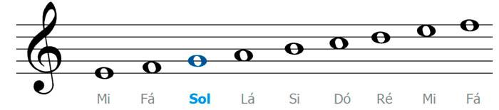

A partir do momento que colocar a clave de sol na pauta, segue essas as notas musicais, lembrando que a primeira linha é mi. E a clave de sol nomeia a segunda linha da pauta, que é a nota sol.
Então segue a disposição das notas musicais em sequência, uma nota na linha, e outra nota no espaço.

Questão:
01 – Qual o nome da NOTA MUSICAL que encontramos na segunda linha da pauta?
R: _____________________.

